**庭园--幼儿园设计**

**安徽省居住建筑节能设计**

**计 算 报 告 书**

|  |  |
| --- | --- |
| 工程名称 | 庭园--幼儿园设计 |
| 工程地点 | 安徽-合肥 |
| 设计编号 |  |
| 建设单位 |  |
| 设计单位 |  |
| 设 计 人 |  |
| 审 核 人 |  |
| 审 定 人 |  |
| 设计日期 | 2022年1月6日 |



|  |  |
| --- | --- |
| 采用软件 | 绿建斯维尔节能设计软件BECS2020 |
| 软件版本 | 20210101 |
| 研发单位 | 北京绿建软件有限公司 |
| 正版授权码 | T15656255593 |

**目 录**

1 建筑概况 4

2 设计依据 4

3 有关说明 4

4 建筑大样 5

5 规定性指标检查 11

5.1 工程材料 11

5.2 围护结构构造 12

5.3 体形系数 12

5.4 窗墙比 12

5.4.1 窗墙比 12

5.5 屋顶 13

5.5.1 屋顶构造一 13

5.6 外墙 13

5.6.1 外墙构造一 13

5.7 架空或外挑楼板 14

5.8 隔热检查 14

5.9 楼梯间隔墙或封闭外走廊隔墙 14

5.10 分户墙 14

5.11 楼板 14

5.11.1 控温房间楼板构造一 14

5.12 通往封闭空间的户门 15

5.13 通往非封闭空间或户外的户门 15

5.14 外窗 15

5.14.1 外窗构造 15

5.14.2 外窗K 15

5.14.3 外窗遮阳系数 15

5.15 凸窗 16

5.16 凸窗板 16

5.17 天窗屋顶比 16

5.18 天窗类型 16

5.19 外窗气密性 16

5.20 结露检查 16

5.20.1 环境参数 16

5.20.2 检查项(最不利构造) 17

5.21 可开启面积 17

5.22 规定性指标检查结论 17

6 热工性能权衡判断 17

6.1 说明 17

6.2 综合权衡 18

6.2.1 计算条件 18

6.2.2 综合权衡 18

6.3 综合判断结论 19

# 建筑概况

|  |  |  |
| --- | --- | --- |
| 工程名称 | 庭园--幼儿园设计 | |
| 工程地点 | 安徽-合肥 | |
| 地理位置 | 北纬：32.00° | 东经：117.23° |
| 建筑面积 | 地上2035㎡ 地下0㎡ | |
| 建筑层数 | 地上2 地下0 | |
| 建筑高度 | 9.0m | |
| 建筑（节能计算）体积 | 6593.76 | |
| 建筑（节能计算）外表面积 | 3945.24 | |
| 结构类型 | 钢结构 | |
| 外墙太阳辐射吸收系数 | 0.47 | |
| 屋顶太阳辐射吸收系数 | 0.26 | |

# 设计依据

1. 《安徽省居住建筑节能设计标准》DB34/1466-2011

2. 《夏热冬冷地区居住建筑节能设计标准》JGJ 134-2010

3. 《民用建筑热工设计规范》GB50176

4. 《建筑外门窗气密，水密，抗风压性能分级及检测方法》GB/T 7106-2008

# 有关说明

1. 本建筑节能计算方法依据《安徽省居住建筑节能设计标准》DB34/1466-2011和《民用建筑热工设计规范》GB50176；

2. 本建筑节能设计取值依据《安徽省居住建筑节能设计标准》DB34/1466-2011；

3. 当节能设计中规定性指标有一项或若干项不达标时，依据《安徽省居住建筑节能设计标准》DB34/1466-2011的要求进行建筑围护结构热工性能的综合判断；

4. 通过本次节能设计，使本建筑达到或超过《安徽省居住建筑节能设计标准》DB34/1466-2011规定的节能设计水平。

# 建筑大样



1层平面



2层平面



3层平面



左视图

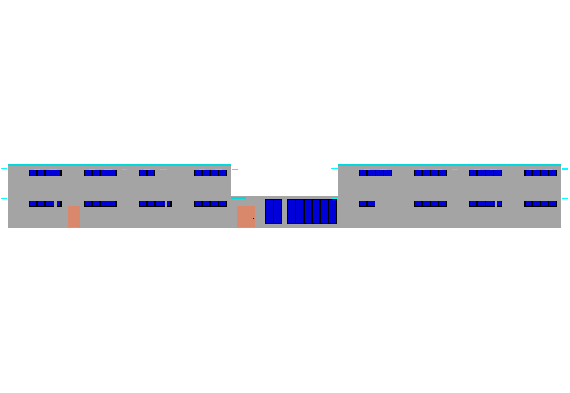

右视图

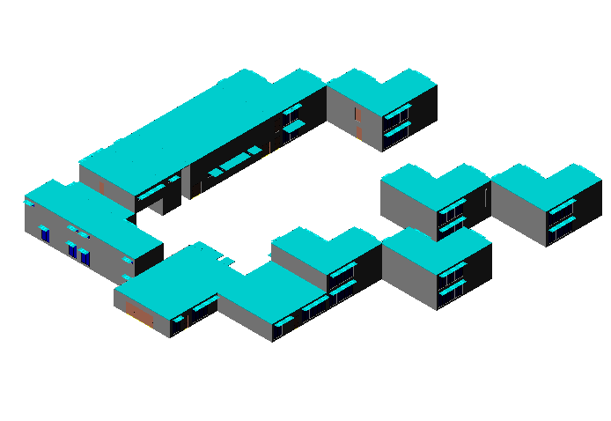

西南轴侧图

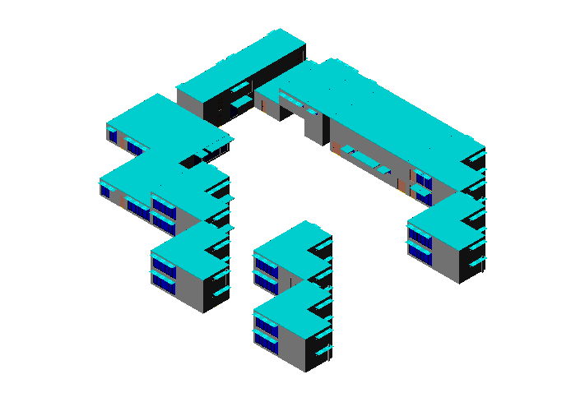

东南轴侧图

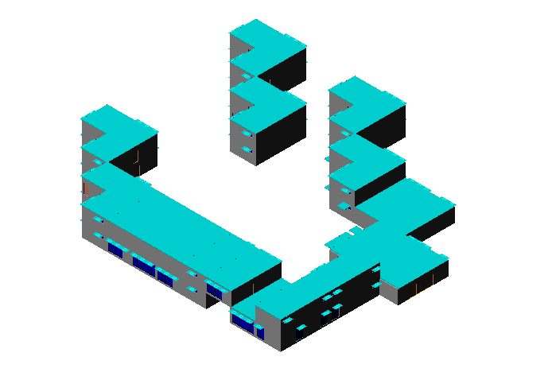

西北轴侧图

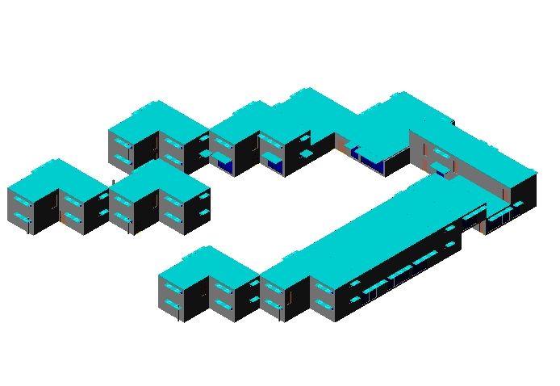

东北轴侧图

# 规定性指标检查

## 工程材料

|  |  |  |  |  |  |
| --- | --- | --- | --- | --- | --- |
| 材料名称 | 导热系数λ | 蓄热系数S | 密度ρ | 比热容Cp | 备注 |
| W/(m.K) | W/(㎡.K) | kg/m3 | J/(kg.K) |
| 水泥砂浆 | 0.930 | 11.370 | 1800.0 | 1050.0 | 来源：《民用建筑热工设计规范》GB50176-2016 |
| 石灰砂浆 | 0.810 | 10.070 | 1600.0 | 1050.0 | 来源：《民用建筑热工设计规范》GB50176-2016 |
| 钢筋混凝土 | 1.740 | 17.200 | 2500.0 | 920.0 | 来源：《民用建筑热工设计规范》GB50176-2016 |
| 挤塑聚苯乙烯泡沫塑料（带表皮） | 0.030 | 0.340 | 35.0 | 1380.0 | 来源：《民用建筑热工设计规范》GB50176-2016，蒸汽渗透系数没有给出 |
| 压型钢板 | 58.200 | 126.284 | 7850.0 | 480.0 | 蒸汽渗透系数没有给出 |
| 保温岩棉毡 | 0.048 | 0.596 | 80.0 | 1272.0 | 蒸汽渗透系数没有给出 |
| 镀锌钢板 | 58.200 | 126.284 | 7850.0 | 480.0 | 蒸汽渗透系数没有给出 |
| 钛锌板 | 58.200 | 126.284 | 7850.0 | 480.0 | 蒸汽渗透系数没有给出 |
| 水泥砂浆（1） | 0.930 | 11.306 | 1800.0 | 1050.0 |  |
| 加气混凝土、泡沫混凝土(ρ=500) | 0.190 | 2.693 | 500.0 | 1050.0 |  |
| 硅酸铝保温涂层 | 0.021 | 0.562 | 230.0 | 900.0 |  |
| 石灰水泥砂浆（混合砂浆） | 0.870 | 10.627 | 1700.0 | 1050.0 |  |
| 水泥砂浆（2） | 0.930 | 11.370 | 1800.0 | 1061.9 | 依据来源：GB 50176-2016；注：导热系数修正系数（β）：1.0 |
| 蒸压加气混凝土砌块 | 0.120 | 1.868 | 400.0 | 999.6 | 依据来源：GB11968-2006，导热系数修正系数（β）：1.25 |
| 石灰水泥砂浆 | 0.870 | 10.750 | 1700.0 | 1074.4 | 依据来源：GB 50176-2016；注：导热系数修正系数（β）：1.0 |
| 粘结型胶粉聚苯颗粒 | 0.070 | 1.568 | 350.0 | 1380.0 |  |
| 石灰水泥砂浆（混合砂浆）（1） | 0.870 | 10.750 | 1700.0 | 1050.0 |  |

## 围护结构构造

**1. 屋顶：**屋顶构造一：（由上到下）

压型钢板 1mm＋保温岩棉毡 120mm＋镀锌钢板 1mm＋钛锌板 1mm

**2. 外墙：**外墙构造一：（由外到内）

水泥砂浆（1） 21mm＋加气混凝土、泡沫混凝土(ρ=500) 190mm＋硅酸铝保温涂层 20mm＋石灰水泥砂浆（混合砂浆） 20mm

**3. 楼板：**控温房间楼板构造一：

水泥砂浆 20mm＋粘结型胶粉聚苯颗粒 60mm＋钢筋混凝土 50mm＋石灰水泥砂浆（混合砂浆）（1） 15mm

**4. 外窗构造：**铝塑共挤窗框+无色透光中空玻璃（K=2.7）：

传热系数2.100W/m^2.K，自身遮阳系数0.860

## 体形系数

|  |  |
| --- | --- |
| 外表面积 | 3945.24 |
| 建筑体积 | 6593.76 |
| 体形系数 | 0.60 |
| 标准依据 | 《安徽省居住建筑节能设计标准》DB34/1466-2011第4.2.1条 |
| 标准要求 | 建筑的体形系数应符合表4.2.1的规定(s≤0.55) |
| 结论 | 不满足 |

## 窗墙比

### 窗墙比

|  |  |  |  |  |  |
| --- | --- | --- | --- | --- | --- |
| 朝向 | 窗面积(㎡) | 墙面积(㎡) | 窗墙比 | 限值 | 结论 |
| 南向 | 180.64 | 627.60 | 0.29 | 0.45 | 满足 |
| 北向 | 77.44 | 627.60 | 0.12 | 0.35 | 满足 |
| 东向 | 89.12 | 583.20 | 0.15 | 0.20 | 满足 |
| 西向 | 17.76 | 583.20 | 0.03 | 0.20 | 满足 |
| 标准依据 | | 《安徽省居住建筑节能设计标准》DB34/1466-2011第4.2.2 | | | |
| 标准要求 | | 各朝向窗墙比不超过限值 | | | |
| 结论 | | 满足 | | | |

## 屋顶

### 屋顶构造一

|  |  |  |  |  |  |  |
| --- | --- | --- | --- | --- | --- | --- |
| 材料名称 （由上到下） | 厚度δ | 导热系数λ | 蓄热系数S | 修正系数 | 热阻R | 热惰性指标 |
| (mm) | W/(m.K) | W/(㎡.K) | α | (㎡K)/W | D=R*S |
| 压型钢板 | 1 | 58.200 | 126.284 | 1.00 | 0.000 | 0.002 |
| 保温岩棉毡 | 120 | 0.048 | 0.596 | 1.30 | 1.923 | 1.490 |
| 镀锌钢板 | 1 | 58.200 | 126.284 | 1.00 | 0.000 | 0.002 |
| 钛锌板 | 1 | 58.200 | 126.284 | 1.00 | 0.000 | 0.002 |
| 各层之和∑ | 123 | － | － | － | 1.923 | 1.497 |
| 外表面太阳辐射吸收系数 | 0.26(镀锌白铁皮) | | | | | |
| 传热系数K=1/(0.15+∑R) | 0.48 | | | | | |
| 面密度 | 33.15(轻质结构) | | | | | |
| 数据来源 | 浙江省《公共建筑节能设计标准》DB33/1036-2007，第87页 | | | | | |
| 标准依据 | 《安徽省居住建筑节能设计标准》DB34/1466-2011第4.2.4条 | | | | | |
| 标准要求 | 屋面K应满足表4.2.4的规定,即体形系数不大于0.40时，轻质结构K不应大于0.80，重质结构K不应大于1.0；体形系数大于0.40时，轻质结构K不应大于0.50，重质结构K不应大于0.60；(K≤0.50) | | | | | |
| 结论 | 满足 | | | | | |

## 外墙

### 外墙构造一

|  |  |  |  |  |  |  |
| --- | --- | --- | --- | --- | --- | --- |
| 材料名称 （由外到内） | 厚度δ | 导热系数λ | 蓄热系数S | 修正系数 | 热阻R | 热惰性指标 |
| (mm) | W/(m.K) | W/(㎡.K) | α | (㎡K)/W | D=R*S |
| 水泥砂浆（1） | 21 | 0.930 | 11.306 | 1.00 | 0.023 | 0.255 |
| 加气混凝土、泡沫混凝土(ρ=500) | 190 | 0.190 | 2.693 | 1.00 | 1.000 | 2.693 |
| 硅酸铝保温涂层 | 20 | 0.021 | 0.562 | 1.20 | 0.794 | 0.535 |
| 石灰水泥砂浆（混合砂浆） | 20 | 0.870 | 10.627 | 1.00 | 0.023 | 0.244 |
| 各层之和∑ | 251 | － | － | － | 1.839 | 3.728 |
| 外表面太阳辐射吸收系数 | 0.47 | | | | | |
| 传热系数K=1/(0.15+∑R) | 0.50 | | | | | |
| 反射隔热涂料附加热阻R | 0.00 | | | | | |
| 采用反射隔热涂料后K | 0.50 | | | | | |
| 面密度 | 171.40(重质结构) | | | | | |
| 标准依据 | 《安徽省居住建筑节能设计标准》DB34/1466-2011第4.2.4条 | | | | | |
| 标准要求 | 外墙K应满足表4.2.4的规定，即体形系数不大于0.40时，轻质结构K不应大于1.0，重质结构K不应大于1.5；体形系数大于0.40时，轻质结构K不应大于0.80，重质结构K不应大于1.0；(K≤0.80) | | | | | |
| 结论 | 满足 | | | | | |

## 架空或外挑楼板

本工程无此项内容

## 隔热检查

|  |  |  |  |  |  |  |  |  |  |
| --- | --- | --- | --- | --- | --- | --- | --- | --- | --- |
| 构造名称 | 构造类型 | 朝向 | 传热系数 | 热惰性指标 | 面密度 | 面积 (㎡) | 内表最高温度(℃) | 温度限值(℃) | 结论 |
| 外墙构造一 | 外墙 | 东 | 0.50 | 3.73 | 171 | 472.45 | 26.83 | 28.00 | 满足 |
| 外墙构造一 | 外墙 | 西 | 0.50 | 3.73 | 171 | 547.59 | 26.93 | 28.00 | 满足 |
| 屋顶构造一 | 屋顶 | 上 | 0.48 | 1.50 | 33 | 1258.20 | 27.26 | 29.50 | 满足 |
| 标准依据 | 《安徽省居住建筑节能设计标准》DB34/1466-2011第4.2.5条和《民用建筑热工设计规范》(GB50176) | | | | | | | | |
| 标准要求 | 内表面温度不超过限值 | | | | | | | | |
| 结论 | 满足 | | | | | | | | |

## 楼梯间隔墙或封闭外走廊隔墙

本工程无此项内容

## 分户墙

本工程无此项内容

## 楼板

### 控温房间楼板构造一

|  |  |  |  |  |  |  |
| --- | --- | --- | --- | --- | --- | --- |
| 材料名称 | 厚度δ | 导热系数λ | 蓄热系数S | 修正系数 | 热阻R | 热惰性指标 |
| (mm) | W/(m.K) | W/(㎡.K) | α | (㎡K)/W | D=R*S |
| 水泥砂浆 | 20 | 0.930 | 11.370 | 1.00 | 0.022 | 0.245 |
| 粘结型胶粉聚苯颗粒 | 60 | 0.070 | 1.568 | 1.00 | 0.857 | 1.344 |
| 钢筋混凝土 | 50 | 1.740 | 17.200 | 1.25 | 0.023 | 0.494 |
| 石灰水泥砂浆（混合砂浆）（1） | 15 | 0.870 | 10.750 | 1.00 | 0.017 | 0.185 |
| 各层之和∑ | 145 | － | － | － | 0.919 | 2.268 |
| 传热系数K=1/(0.22+∑R) | 0.88 | | | | | |
| 修正后K, D | K = 0.94, D = 2.27 | | | | | |
| 修正原因 |  | | | | | |
| 数据来源 | 安徽省公建DB34/T753-2007第118页 | | | | | |
| 标准依据 | 《安徽省居住建筑节能设计标准》DB34/1466-2011第4.2.4条 | | | | | |
| 标准要求 | K≤2.0 | | | | | |
| 结论 | 满足 | | | | | |

## 通往封闭空间的户门

本工程无此项内容

## 通往非封闭空间或户外的户门

本工程无此项内容

## 外窗

### 外窗构造

|  |  |  |  |  |  |
| --- | --- | --- | --- | --- | --- |
| 序号 | 构造名称 | 传热系数 | 玻璃遮阳 | 窗框比 | 整窗遮阳 |
| 1 | 铝塑共挤窗框+无色透光中空玻璃（K=2.7） | 2.10 | 1.00 | 35% | 0.86 |

### 外窗K

|  |  |  |  |  |  |  |
| --- | --- | --- | --- | --- | --- | --- |
| 朝向 | 面积 | 传热系数 | 整窗遮阳 | 窗墙比 | 标准要求 | 结论 |
| 南向 | 180.64 | 2.10 | 0.63 | 0.29 | K≤3.20 | 满足 |
| 北向 | 77.44 | 2.10 | 0.64 | 0.12 | K≤3.60 | 满足 |
| 东向 | 89.12 | 2.10 | 0.51 | 0.15 | K≤3.60 | 满足 |
| 西向 | 17.76 | 2.10 | 0.65 | 0.03 | K≤3.60 | 满足 |
| 综合平均 | 364.96 | 2.10 | 0.60 | 0.15 |  |  |
| 标准依据 | 《安徽省居住建筑节能设计标准》DB34/1466-2011第4.2.4条 | | | | | |
| 标准要求 | 各朝向外窗传热系数满足表4.2.4的要求 | | | | | |
| 结论 | 满足 | | | | | |

注：本表所统计的外窗不含凸窗。

### 外窗遮阳系数

|  |  |  |  |  |  |  |
| --- | --- | --- | --- | --- | --- | --- |
| 检查项 | 玻璃 遮阳 | 整窗 遮阳 | 外遮阳 | 综合 遮阳 | 标准要求 | 结论 |
| 东向夏季综合遮阳系数 | 1.00 | 0.86 | 0.45 | 0.39 | (不要求) | 满足 |
| 西向夏季综合遮阳系数 | 1.00 | 0.86 | 0.50 | 0.43 | (不要求) | 满足 |
| 南向夏季综合遮阳系数 | 1.00 | 0.86 | 0.49 | 0.43 | ≤0.50 | 满足 |
| 东向冬季综合遮阳系数 | 1.00 | 0.86 | 0.73 | 0.65 | ≥0.65 | 满足 |
| 西向冬季综合遮阳系数 | 1.00 | 0.86 | 1.00 | 0.86 | ≥0.65 | 满足 |
| 南向冬季综合遮阳系数 | 1.00 | 0.86 | 0.96 | 0.83 | ≥0.65 | 满足 |
| 标准依据 | 《安徽省居住建筑节能设计标准》DB34/1466-2011第4.2.4条 | | | | | |
| 标准要求 | 各朝向综合SCw遮阳系数满足表4.2.4的要求 | | | | | |
| 结论 | 满足 | | | | | |

## 凸窗

本工程无此项内容

## 凸窗板

本工程无此项内容

## 天窗屋顶比

本工程无此项内容

## 天窗类型

本工程无此项内容

## 外窗气密性

|  |  |  |
| --- | --- | --- |
| 层数 | 1～6层 | 7层以上 |
| 最不利气密性等级 | 6级 C1625 | － |
| 外窗气密性措施 |  |  |
| 标准依据 | 《安徽省居住建筑节能设计标准》DB34/1466-2011第4.2.3条，分级与检测方法《建筑外门窗气密，水密，抗风压性能分级及检测方法》GB/T 7106-2008 | 《安徽省居住建筑节能设计标准》DB34/1466-2011第4.2.3条，分级与检测方法《建筑外门窗气密，水密，抗风压性能分级及检测方法》GB/T 7106-2008 |
| 标准要求 | 外窗气密性不应低于《建筑外门窗气密，水密，抗风压性能分级及检测方法》GB/T 7106-2008的4级 | 外窗气密性不应低于《建筑外门窗气密，水密，抗风压性能分级及检测方法》GB/T 7106-2008的6级 |
| 结论 | 满足 | － |

## 结露检查

### 环境参数

|  |  |
| --- | --- |
| 计算地点 | 安徽-合肥 |
| 室外相对湿度(%) | 73.00 |
| Ti 室内计算温度(℃) | 18 |
| 室内相对湿度(%) | 60 |
| Te.min 累年最低日平均温度(℃) | -6.40 |
| Tw 采暖室外计算温度(℃) | -0.60 |
| Ri内表面换热阻((㎡·K)/W) | 0.11 |

### 检查项(最不利构造)

## 可开启面积

|  |  |
| --- | --- |
| 标准依据 | 《安徽省居住建筑节能设计标准》DB34/1466-2011第4.3.1条 |
| 标准要求 | 卧室、起居室、明卫生间的外窗可开启面积不应小于房间地板面积1/20 |
| 结论 | 不需要 |

注：达标时只列出一项，不达标时列出全部不达标项

## 规定性指标检查结论

|  |  |  |  |
| --- | --- | --- | --- |
| 序号 | 检查项 | 结论 | 可否性能权衡 |
| 1 | 体形系数 | 不满足 | 可 |
| 2 | 窗墙比 | 满足 |  |
| 3 | 屋顶 | 满足 |  |
| 4 | 外墙 | 满足 |  |
| 5 | 隔热检查 | 满足 |  |
| 6 | 楼板 | 满足 |  |
| 7 | 外窗 | 满足 |  |
| 8 | 天窗类型 | 无屋顶透光部分 |  |
| 9 | 外窗气密性 | 满足 |  |
| 10 | 结露检查 | 满足 |  |
| 11 | 可开启面积 | 不需要 |  |
| 结论 | | 不满足 | 可 |

□结论：本工程节能设计中建筑和围护结构热工设计指标存在**不满足**要求的项，但**满足**《安徽省居住建筑节能设计标准》DB34/1466-2011第5章建筑围护结构热工性能综合判断的要求，可进行综合权衡。

# 热工性能权衡判断

## 说明

本建筑按《安徽省居住建筑节能设计标准》 DB34/1466-2011之规定进行强制性条文和必须满足条款的规定性指标检查，结果未能达标，按标准规定继续进行热工性能权衡判断。

## 综合权衡

### 计算条件

|  |  |  |  |  |  |  |  |  |  |
| --- | --- | --- | --- | --- | --- | --- | --- | --- | --- |
| **项目** | | **设计建筑** | | | | **参照建筑** | | | |
| 体形系数S | | 0.60 | | | | 0.55 | | | |
| 屋 顶  传热系数K[W/(m2·K)] | | 0.48(不含反射隔热外饰面附加热阻) | | | | 0.50 | | | |
| 外墙Km  传热系数 [W/(m2·K)] | | 0.50(不含反射隔热外饰面附加热阻) | | | | 0.80 | | | |
| 底面接触室外的架空或外挑楼板传热系数K[W/(m2·K)] | | － | | | | － | | | |
| 外门窗  传热系数、遮阳系数 | 朝向 | 窗墙比 | 传热  系数 | 综合遮阳系数 | | 窗墙比 | 传热  系数 | 综合遮阳系数 | |
| 夏季 | 冬季 | 夏季 | 冬季 |
| 南向 | 0.29 | 2.10 | 0.43 | 0.83 | 0.29 | 3.20 | 0.50 | 0.65 |
| 北向 | 0.12 | 2.10 | 0.43 | 0.85 | 0.12 | 3.60 | 0.43 | 0.65 |
| 东向 | 0.15 | 2.10 | 0.39 | 0.63 | 0.15 | 3.60 | 0.86 | 0.65 |
| 西向 | 0.03 | 2.10 | 0.43 | 0.86 | 0.03 | 3.60 | 0.86 | 0.65 |
| 设计建筑与参照建筑  的计算条件与设置 | | 1、整栋建筑每套住宅室内计算温度，冬季全天取18℃，夏季全天取26℃；  2、采暖计算期为当年12月1日至次年2月28日，空调计算期为当年6月15日至8月31日；  3、室外气象计算条件采用当地典型气象年参数；  4、采暖、空调设备时，室内换气次数取1.0次/h；  5、采暖、空调设备为家用空气源热泵空调器，制冷时额定能效比取2.3，采暖时额定能效比取1.9；  6、室内平均得热强度取4.3W/m2； | | | | | | | |
| 设计建筑与参照建筑的采暖和空调年耗电量采用（同一版本）计算软件程序 | | 软件采用斯维尔节能设计软件BECS2020；  建筑围护结构热工性能的综合判断分析核心采用DOE-2程序。 | | | | | | | |

### 综合权衡

|  |  |  |
| --- | --- | --- |
|  | 设计建筑 | 参照建筑 |
| 采暖空调耗电量(kWh/㎡) | 11.83 | 12.75 |
| 空调耗电量(kWh/㎡) | 8.36 | 8.83 |
| 采暖耗电量(kWh/㎡) | 3.48 | 3.93 |
| 节能率 | 53.60% | |
| 标准依据 | 《安徽省居住建筑节能设计标准》DB34/1466-2011第5.0.4 | |
| 标准要求 | 设计建筑的能耗不大于参照建筑的能耗 | |
| 结论 | 满足 | |

## 综合判断结论

■结论：本工程设计建筑的采暖、空调耗电量之和不大于参照建筑的采暖、空调耗电量之和。本次节能设计符合《安徽省居住建筑节能设计标准》DB34/1466-2011的要求。